LAPORAN PRAKTIKUM ALGORITMA
DAN PEMROGRAMAN 1

MODUL 10 IF-ELSE


Disusun oleh:
MUHAMMAD ADDARU QUTHNI
109082500034 S1IF-13-02

Asisten Praktikum
Adithana dharma putra
Alfin Ilham Berlianto

PROGRAM STUDI S1 TEKNIK INFORMATIKA

FAKULTAS INFORMATIKA
TELKOM UNIVERSITY PURWOKERTO
2025
LATIHAN KELAS – GUIDED

1. Guided 1
Source Code
package main
import "fmt"
func main() {
var usia int
var kk bool
fmt.Scan(&usia, &kk)
if usia >= 17 && kk {
fmt.Println("bisa membuat KTP")
}else{
fmt.Println("belum bisa membuat KTP")
}
}

Screenshoot program
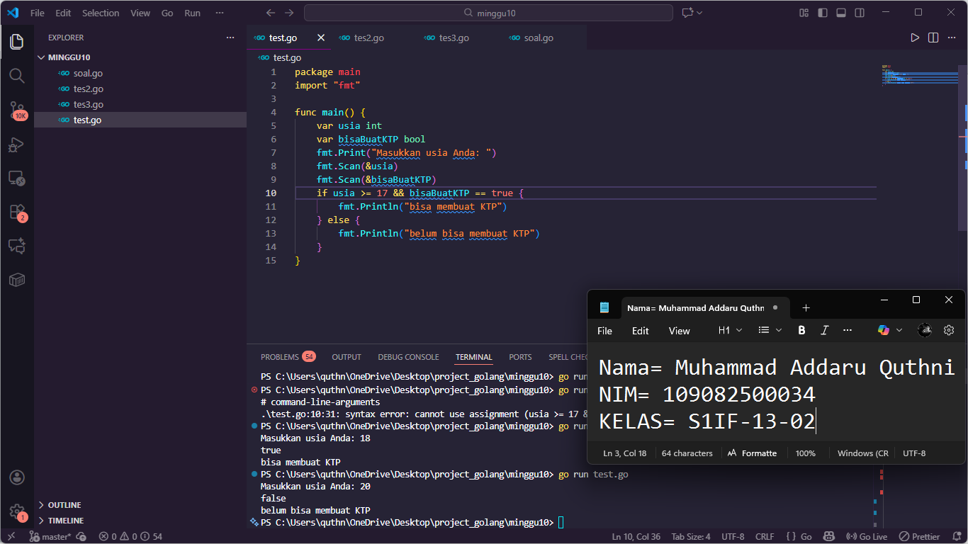

Deskripsi program
Program menentukan apakah input adalah user yang dapat membuat ktp atau tidak dengan syarat usia di atas 17 tahun dan variabel bisaBuatKTP adalah TRUE. Jika dua syarat tidak terpenuhi maka program akan menghasilkan output “belum bisa membuat KTP”

2. Guided 2
Source Code
package main
import "fmt"
func main() {
var x rune
var huruf, vKecil, vBesar bool
fmt.Scanf("%c", &x)
huruf = (x >= 'a' && x <= 'z') || (x >= 'A' && x <= 'Z')
vKecil = x == 'a' || x == 'i' || x == 'u' || x == 'e' || x == 'o'
vBesar = x == 'A' || x == 'I' || x == 'U' || x == 'E' || x == 'O'
if huruf && (vKecil || vBesar) {
fmt.Println("vokal")
}else if huruf && !(vKecil || vBesar){
fmt.Println("konsonan")
}else{
fmt.Println("bukan huruf")
}
}
Screenshoot program
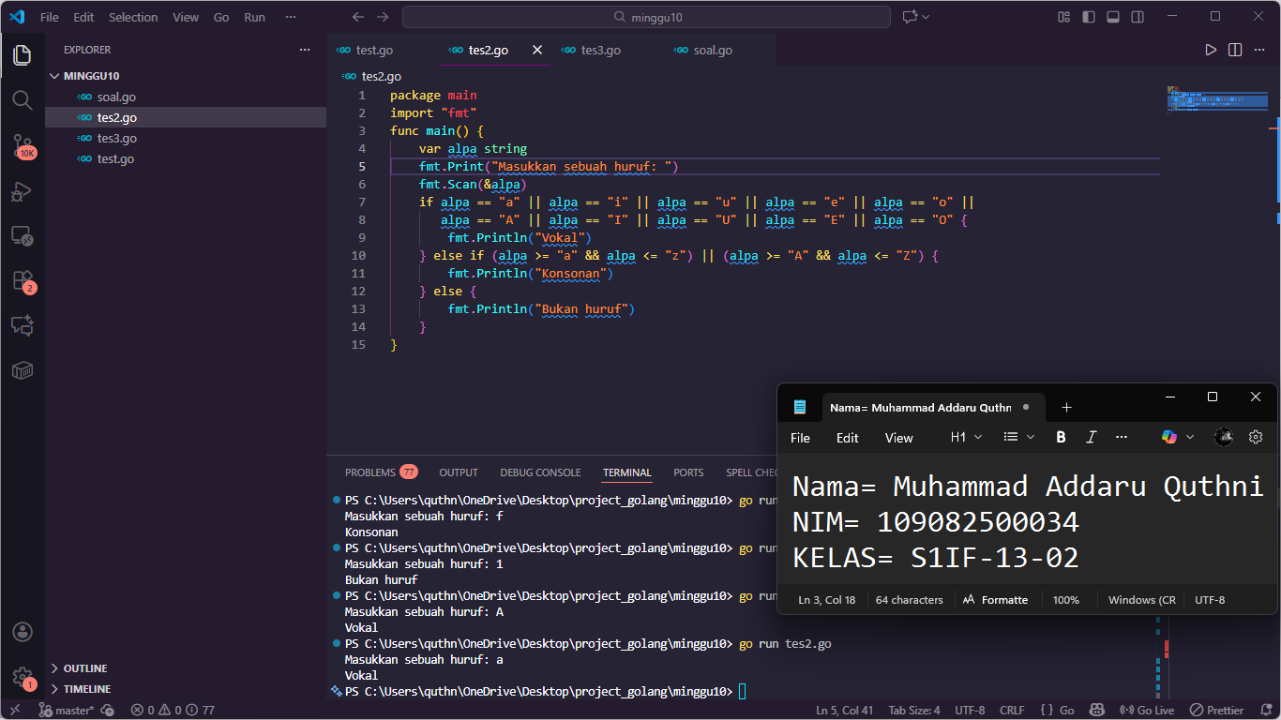

Deskripsi program
Program menentukan apakah input dari user adalah huruf vokal, konsonan, atau bukan huruf jika input adalah huruf a,I,u,e,o besar maupun kecil maka output menghasilkan huruf vokal jika selain itu maka output adalah huruf konsonan jika tidak keduannya atau bukan huruf maka output adalah bukan huruf.
3. Guided 3 Source Code
package main
import "fmt"
func main() {
var bilangan, d1, d2, d3, d4 int
var teks string
fmt.Print("Bilangan: ")
fmt.Scan(&bilangan)
d4 = bilangan % 10
d3 = (bilangan % 100) / 10
d2 = (bilangan % 1000) / 10
d1 = bilangan / 1000
if d1 < d2 && d2 < d3 && d3 < d4 {
teks = "terurut membesar"
}else if d1 > d2 && d2 > d3 && d3 > d4{
teks = "terurut mengecil"
}else{
teks = "tidak terurut"
}
fmt.Println("Digit pada bilangan", bilangan, teks)
}

Screenshoot program
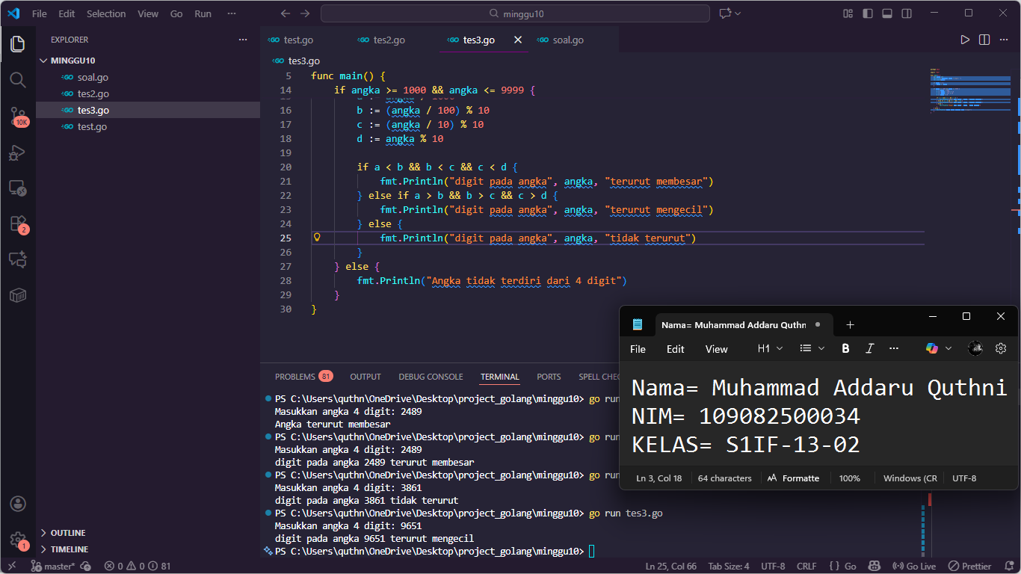

Deskripsi program
Membuat program apakah program untuk menentukan apakah digit dalam suatu bilangan terurut
membesar, mengecil, atau tidak terurut. Program akan menghitung satu persatu digit dari 4 digit dari input user apakah digit pertama hingga digit ke empat terurut membesar, mengecil, atau tidak terurut.

TUGAS

- Tugas 1
Source code
package main
import "fmt"

func main() {
var parsel, biaya, sisa, total int
fmt.Print("Berat parsel (dalam gram): ")
fmt.Scan(&parsel)

kg := parsel / 1000
gram := parsel % 1000

biaya = kg * 10000
sisa = 0

fmt.Println("Detail Berat Parsel : ", kg, "kg", "+", gram, "gram")

if kg > 10 {
sisa = 0
} else {
if gram >= 500 {
sisa = gram * 5
} else {
sisa = gram * 15
}
}

total = biaya + sisa

fmt.Println("Detail Biaya: Rp.", biaya, "+", "Rp.", sisa)
fmt.Println("Total Biaya Pengiriman: Rp.", total)
}

Screenshoot program
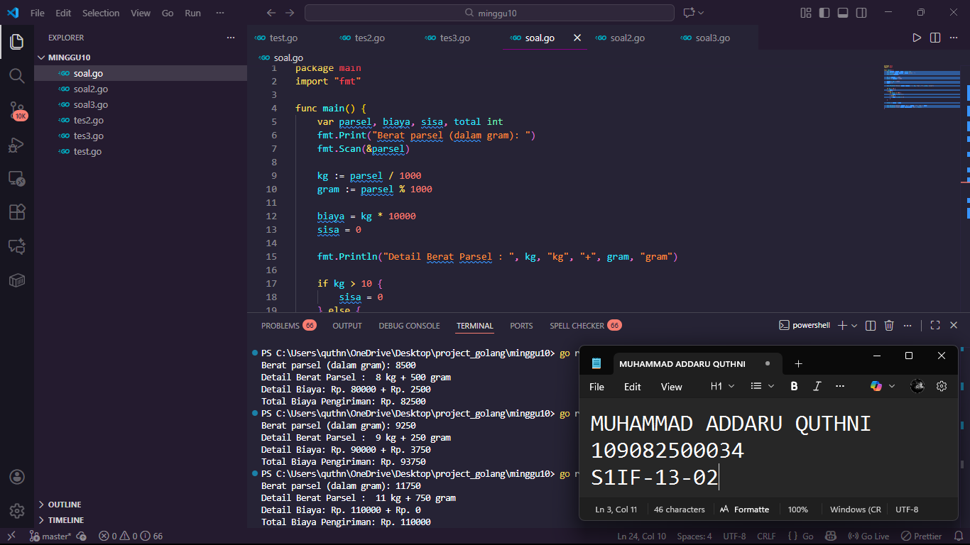

Deskripsi program
Berisi program yang menentukan detail berat parsel, detail biaya dan total biaya pengiriman. Jika user menginputkan berat parsel dalam gram dan berat tersebut tidak lebih dari 10 kg maka total biaya pengiriman gratis. Namun, jika sisa berat gram adalah lebih dari 500 maka detail biaya adalah sisa gram dikali 5 dan jika sisa berat gram adalah kurang dari 500 maka detail biaya adalah sisa gram dikali 15.

- Tugas 2

Source code
package main
import “fmt”
func main() {
var nam float64
var nmk string
fmt.Print(“Nilai akhir mata kuliah: “)
fmt.Scan(&nam)
if nam > 80 {
nam = “A”
}
if nam > 72.5 {
nam = “AB”
}
if nam > 65 {
nam = “B”
}
if nam > 57.5 {
nam = “BC”
}
if nam > 50 {
nam = “C”
}
if nam > 40 {
nam = “D”
} else if nam <= 40 {
nam = “E”
}
fmt.Println(“Nilai mata kuliah: “, nmk)
}

Screenshoot program
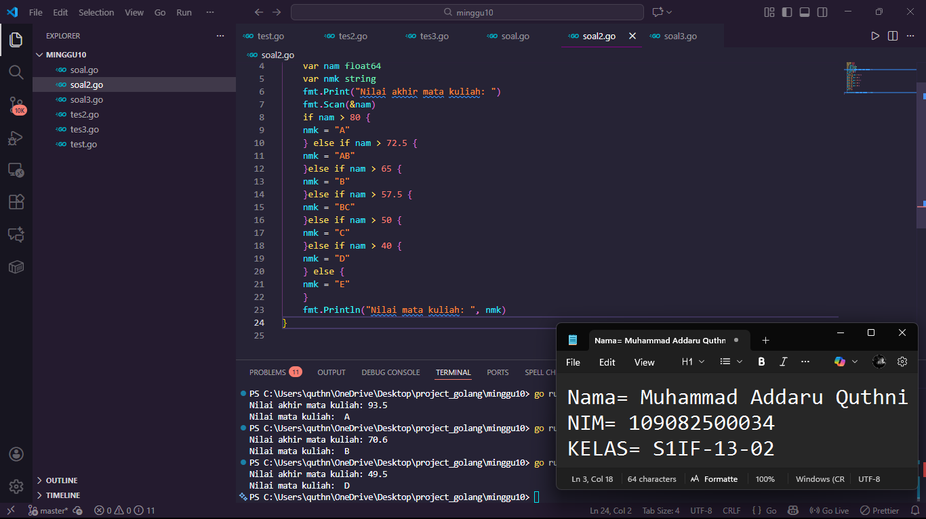

Deskripsi program
- program ini tidak sesuai dengan soal karena output dari program ini adalah error karena banyak kesalahan dari kode pada program tersebut.
- Program yang sesuai adalah seperti gambar diatas. Karena, jika kita memiliki banyak pengkondisian maka menggunakan if-else-if-else bukan menggunakan if-else saja. Kemudian, pada setiap pengkondisian yang terdapat error itu karena kedua variabel menggunakan variabel yang sama if nam > 80 {nam = “A”} ini salah yang benar adalah if nam > 80 {nmk = “A”} ini baru yang benar karena variabel nmk memiliki tipe data string dan untuk variabel nam adalah float64 untuk tipe datanya.
- Perbaikan program dan input beserta outputnya dapat dilihat pada gambar dan pengujian terhadap input 93.5; 70.6; dan 49.5; adalah A, B, dan D
3. Tugas 3 Source code
package main
import "fmt"

func main() {
var b int
var f int = 1
fmt.Print("Masukkan sebuah bilangan: ")
fmt.Scan(&b)
fmt.Print("Faktor: ")
for i := 1; i <= b; i++ {
if b % i == 0 {
fmt.Print(i, " ")
f++
}
}
fmt.Println()
fmt.Print("Prima : ")
if f == 3 {
fmt.Print("True")
} else {
fmt.Print("False")
}
}

Screenshoot program
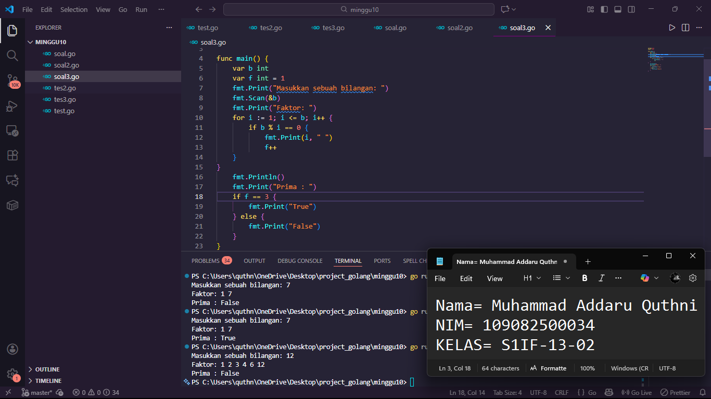

Deskripsi program
Program menguji dengan b adalah bilangan bulat positif dan bilangan prima lebih dari 1 dan bertipe data integer dan var f memiliki value 1. Kemudian, menggunakan fungsi for untuk menghasilkan iterasi yang sesuai agar dapat menampilkan b adalah f > 0 jika iya maka iterasi sampai b tersebut. Kemudian, program masuk tahap selanjutnya apakah program sebelumnya adalah bilangan prima atau bukan dengan menggunakan fungsi if-else.

